***INSTRUCTIVO PARA SOLICITUD DE CREACIÓN DE CONTRATO***

|  |  |
| --- | --- |
|  |  |
|  |  |
|  |  |
|  |  |
| **VERSIÓN** | **MOTIVO DEL CAMBIO** |

|  |  |
| --- | --- |
| **Fecha de aprobación:** | 02/07/2019 |
| **Aprobó:** | Dirección de Docencia |

|  |  |
| --- | --- |
| **OBJETIVO** | Establecer los lineamientos necesarios para solicitar creación de contrato |
|
| **ALCANCE** | Inicia con el ingreso a la plataforma SIGUM y culmina con el diligenciamiento de la información solicitada. |
| **RESPONSABLE** | Dirección Docencia |

**El instructivo para solicitar creación de contrato:**

1. Entre a Sigum.umanizales.edu.co
2. Ingrese su Usuario y Contraseña

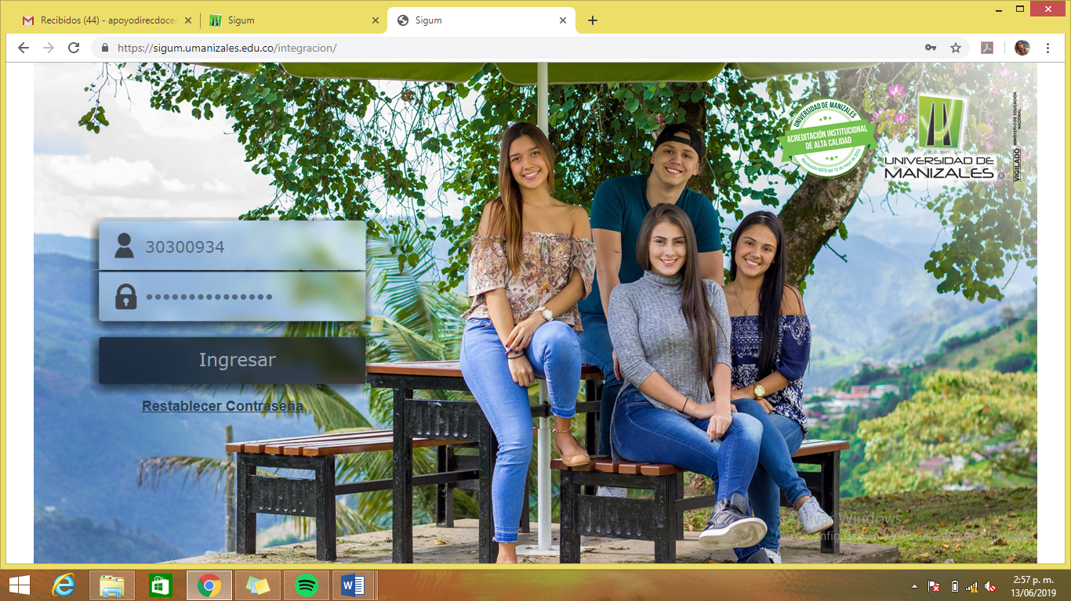

1. Ingrese en el menú de aplicaciones a Flujo de trabajo

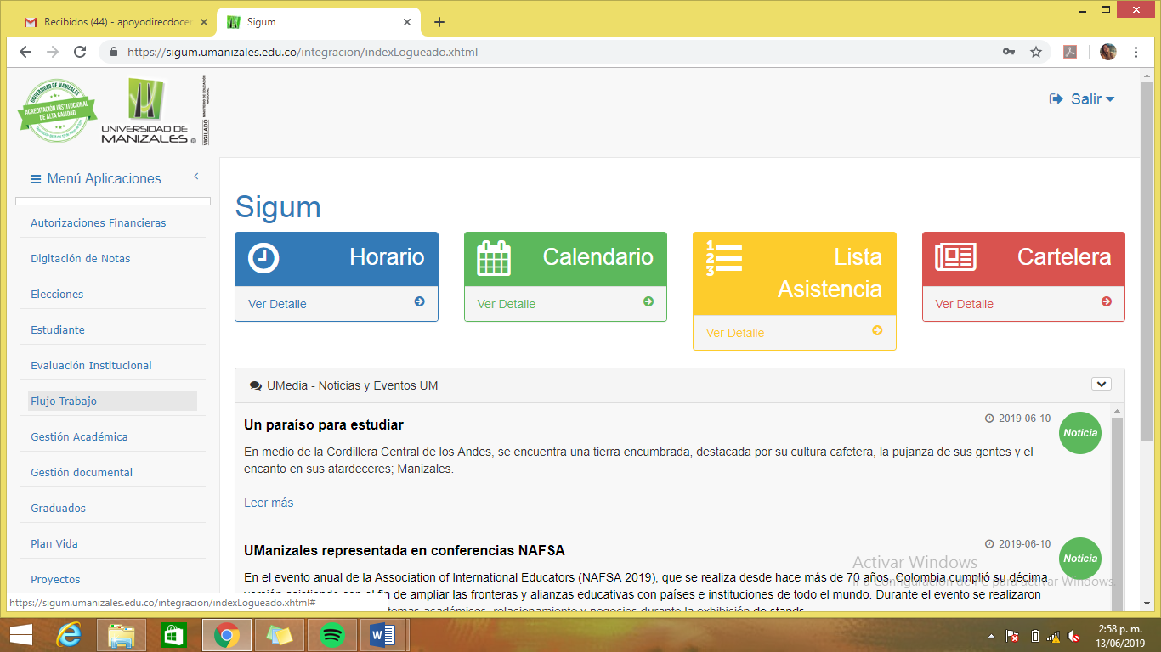

1. Seleccione la opción de Solicitud de contrato

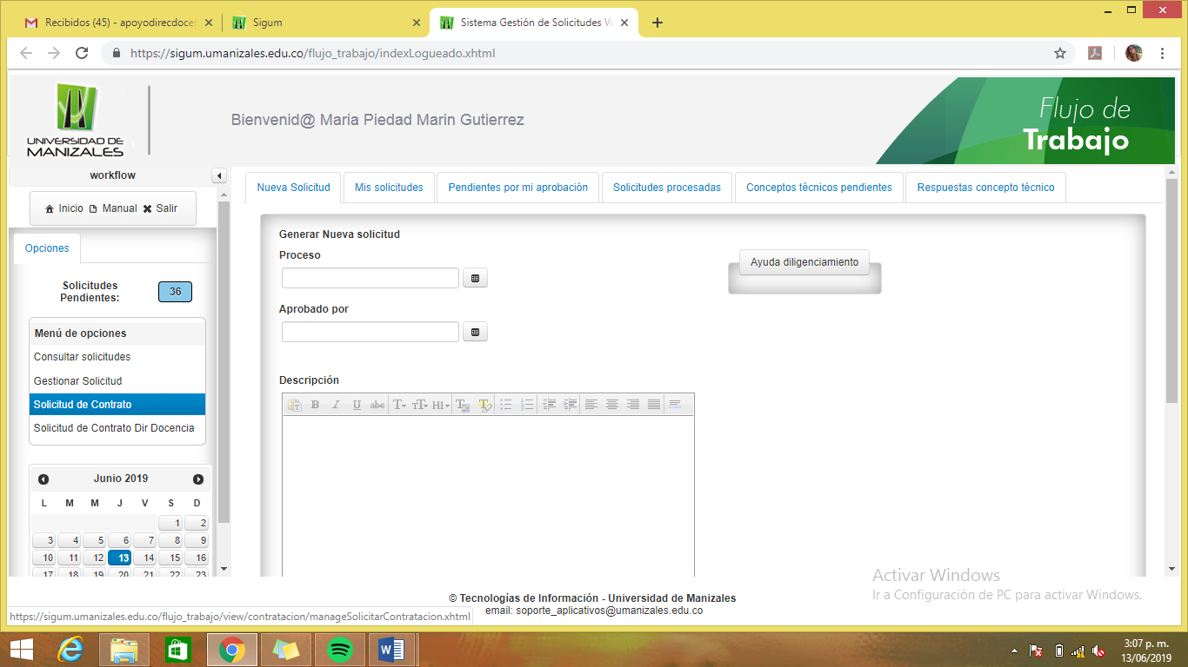

1. Diligencia la información solicitada

